
RĪGAS 69. PAMATSKOLA
Imantas iela 11 A, Rīga, LV-1067, tālrunis 67474165, e-pasts: r69ps@riga.lv

IEKŠĒJIE NOTEIKUMI

Rīgā

02.07.2026. |  | Nr. VS69-26-4-nts

Rīgas 69. pamatskolas rīcība bezpilota lidaparāta (drona) vai cita gaisa apdraudējuma gadījumā

Izdoti saskaņā ar Valsts pārvaldes iekārtas
likuma 72. panta pirmās daļas 2. punktu

1. Vispārīgie jautājumi

1.1. Iekšējie noteikumi (turpmāk – Noteikumi) nosaka kārtību, kādā Rīgas 69. pamatskolā (turpmāk – Skola) rīkojas bezpilota lidaparāta (drona) vai cita gaisa apdraudējuma gadījumā, lai nodrošinātu izglītojamo, darbinieku un izglītojamo vecāku vai likumisko pārstāvju (turpmāk – Vecāki) un citu personu drošību.
1.2. Noteikumu mērķis ir nodrošināt Skolas vienotu, savlaicīgu un koordinētu rīcību, lai aizsargātu izglītojamo, darbinieku un citu Skolā un tās teritorijā esošo personu dzīvību, veselību un drošību, kā arī nodrošināt vienotu Rīgas valstspilsētas pašvaldības izpilddirektora 21.05.2026. iekšējo noteikumu Nr. RD-26-21-nti “Iekšējie noteikumi par rīcību iespējama bezpilota lidaparāta (drona) un cita gaisa apdraudējuma gadījumā Rīgas valstspilsētas pašvaldības Izglītības, kultūras un sporta departamenta pakļautībā esošajās iestādēs”, Valsts ugunsdzēsības un glābšanas dienesta, Valsts policijas, Nacionālo bruņoto spēku, Neatliekamās medicīniskās palīdzības dienesta, Rīgas valstspilsētas pašvaldības un citu atbildīgo institūciju vadlīniju ievērošanu.
1.3. Noteikumi ir saistoši visiem Skolas darbiniekiem.
1.4. Izglītojamo Vecākiem un izglītojamiem Noteikumos ietvertā informācija tiek sniegta zināšanai un sadarbības veicināšanai, lai nodrošinātu vienotu izpratni par Skolas rīcību gaisa apdraudējuma gadījumā.
1.5. Skola rīkojas, pamatojoties tikai uz oficiālu un pārbaudāmu informāciju, ko sniedz atbildīgie dienesti, Rīgas valstspilsētas pašvaldība, tai skaitā Rīgas valstspilsētas pašvaldības Izglītības, kultūras un sporta departaments (turpmāk – Departaments), Rīgas valstspilsētas pašvaldības Civilās aizsardzības pārvalde, agrīnās brīdināšanas sistēmas, lietotne “112 Latvija”, oficiāli plašsaziņas līdzekļi vai citi oficiāli informācijas avoti.
1.6. Skola nodrošina, ka juridiskās vai fiziskās personas, kuras izmanto Skolas telpas un āra teritoriju uz līguma pamata (turpmāk – apakšnomnieki), ir savlaicīgi iepazīstinātas ar šiem Noteikumiem. Apakšnomnieki informē savus darbiniekus, nodarbību vadītājus un citas iesaistītās personas par šo Noteikumu ievērošanu un ir atbildīgi par šo Noteikumu ievērošanu savas darbības laikā Skolas telpās un tās teritorijā.

2. Iekšējos noteikumos lietotie termini

2.1. Gaisa apdraudējums – situācija, kurā pastāv vai var pastāvēt risks cilvēku dzīvībai, veselībai vai drošībai saistībā ar militāra vai cita veida gaisa objektu, sprādzienu, raķešu, bezpilota lidaparātu (drona), to atlūzu, iespējami sprādzienbīstamu priekšmetu vai cita līdzīga apdraudējuma ietekmi.
2.2. Oficiālā informācija – informācija, kas tiek izplatīta šūnu apraides paziņojumos, lietotnē “112 Latvija”, Valsts ugunsdzēsības un glābšanas dienesta, Valsts policijas, Nacionālo bruņoto spēku un Rīgas valstspilsētas pašvaldības informācijas kanālos, kā arī operatīvās saziņas grupā.
2.3. Operatīvās saziņas grupa – Signal lietotnē izveidota saziņas grupa “Operatīvā saziņa drošībai” (turpmāk – Saziņas grupa), kurā Rīgas valstspilsētas pašvaldības Civilās aizsardzības pārvaldes vai Izglītības, kultūras un sporta departamenta (trupmāk tekstā – Departaments) atbildīgās personas ārkārtas situācijās komunicē ar izglītības iestādēm par iespējamu apdraudējumu vai nepieciešamību nekavējoties veikt nepieciešamos drošības pasākumus.
2.4. Drošākas telpas – pagrabi, iekšējie koridori, tualetes un sanitārās telpas vai citas telpas vai telpu zonas tālāk no logiem, citas telpas, kur starp personu un ārējo vidi atrodas vismaz divas sienas. Tās apzīmētas ar piktogrammu / zīmi “Drošāka telpa” (1. pielikums).
2.5. Skolas atbildīgā persona - Skolas direktors vai Skolas direktora norīkots darbinieks, kas saņem informāciju Saziņas grupā par nepieciešamību nekavējoties rīkoties, nepieciešamības gadījumā operatīvi pieņemot lēmumu par izmaiņām mācību procesā apdraudējuma gadījumā.

3. Informācijas saņemšana un lēmumu pieņemšana

3.1. Skolas atbildīgā persona informāciju saņem Saziņas grupā. Saņemto informāciju Skolas atbildīgā persona nekavējoties nodod Skolas direktoram.
3.2. Saņemot informāciju par iespējamu vai esošu gaisa apdraudējumu, Skolas atbildīgā persona nekavējoties izvērtē un pārbauda informāciju, seko atbildīgo dienestu norādījumiem un organizē turpmāko rīcību Skolā.
3.3. Ja informāciju par gaisa apdraudējumu saņem Skolas darbinieks, informācijas saņēmējs nekavējoties nodod to Skolas atbildīgajai personai pārbaudei.
3.4. Ja gaisa apdraudējums tiek izsludināts laikā, kad izglītojamie vēl neatrodas Skolā, pirms mācību procesa sākuma, Skola rīkojas atbilstoši atbildīgo institūciju informācijai un norādījumiem, vienlaikus ievērojot šo Noteikumu 4.punktā noteiktās rīcības algoritmus.
3.5. Ja Rīgas valstspilsētas pašvaldība, Departaments, Valsts ugunsdzēsības un glābšanas dienests, Valsts policija, civilās aizsardzības institūcijas vai citas kompetentās institūcijas pieņem lēmumu vai sniedz norādījumus par mācību procesa atcelšanu, pārcelšanu, attālinātu organizēšanu, mācību dienas sākuma laika maiņu vai citu drošības pasākumu, Skolas atbildīgā persona organizē attiecīgā lēmuma vai norādījuma izpildi Skolā.
3.6. Ja ārējs lēmums vēl nav saņemts, bet pastāv pamatots gaisa apdraudējums izglītojamo vai Skolas darbinieku drošībai, Skolas atbildīgā persona, izvērtējot oficiāli pieejamo informāciju, nosaka pagaidu risinājumus līdz turpmāku norādījumu saņemšanai.
3.7. Skola par pieņemtajiem lēmumiem un turpmāko rīcību informē Skolas darbiniekus, Vecākus un izglītojamos, izmantojot vienu vai vairākus saziņas veidus - E-klasi, Skolas tīmekļvietni, e-pastu, tālruni vai citus Skolas noteiktus saziņas kanālus. Skolas klašu audzinātāji informē savas audzināmās klases izglītojamos un Vecākus.
3.8. Vecākiem ir pienākums sekot Skolas, Rīgas valstspilsētas pašvaldības, Departamenta un atbildīgo institūciju paziņojumiem. Vecāki neved izglītojamo uz Skolu, ja ir paziņots par mācību procesa attālinātu organizēšanu, atcelšanu, pārcelšanu, mācību dienas sākuma laika maiņu vai citām drošības apsvērumu dēļ noteiktām izmaiņām.
3.9. Skolas direktors nepieciešamības gadījumā norīko dežurējošo personālu Skolas ārkārtas darbības nodrošināšanai gadījumos, kad gaisa apdraudējums iestājies ārpus Skolas darba laika un nepieciešams nodrošināt Skolas darbu šajos Noteikumos minēto darbību veikšanai.
3.10. Skolas direktors informē visus Skolas darbiniekus par mobilajā ierīcē lejupielādējamu aplikāciju “112 Latvija” un tās regulāriem atjauninājumiem.

4. Rīcība gaisa apdraudējuma gadījumā, ja brīdinājums saņemts ārpus Skolas darba laika

4.1. Ja oficiālā informācija par iespējamu gaisa apdraudējumu tiek saņemta ārpus Skolas darba laika, izglītības process klātienē tiek atcelts vai netiek uzsākts.
4.2. Skolas direktors var pieņemt lēmumu par attālināta mācību procesa organizēšanu un turpināšanu un informē par to izglītojamos un Vecākus šo Noteikumu 3.7.punktā noteiktajos saziņas kanālos.
4.3. Ja Rīgas valstspilsētas pašvaldība, Departaments, Valsts ugunsdzēsības un glābšanas dienests, Valsts policija, civilās aizsardzības institūcijas vai citas kompetentās institūcijas pieņem lēmumu vai sniedz norādījumus par mācību procesa atcelšanu, pārcelšanu, attālinātu organizēšanu, mācību dienas sākuma laika maiņu vai citu drošības pasākumu, Skolas direktors organizē attiecīgā lēmuma vai norādījuma izpildi.

5. Rīcība gaisa apdraudējuma gadījumā, ja brīdinājums saņemts Skolas darba un mācību laikā

5.1. Ja oficiālā informācija par iespējamu apdraudējumu tiek saņemta Skolas darba laikā vai laikā, kad Skolā notiek mācību un/vai interešu izglītības process vai tajā atrodas izglītojamie, darbinieki vai apmeklētāji un apakšnomnieki, Skolas direktors pieņem lēmumu par mācību procesa pārtraukšanu un izglītojamo un darbinieku, un apmeklētāju un apakšnomnieku pārvietošanu uz Drošākām telpām.
5.2. Ja gaisa apdraudējums tiek izziņots starpbrīdī, tuvāk esošie Skolas pedagogi un darbinieki nekavējoties organizē izglītojamo pārvietošanos uz Drošākām telpām, pēc tam tuvāk esošie Skolas pedagogi veic izglītojamo uzskaiti.
5.3. Ja gaisa apdraudējums tiek izziņots ēdināšanas laikā, ēdnīcā esošie Skolas pedagogi, dežurējošie darbinieki un ēdināšanas procesa uzraudzībā iesaistītās personas organizē izglītojamo pārvietošanos prom no logiem un uz tuvāko Drošāko telpu.
5.4. Ja gaisa apdraudējums tiek izziņots āra nodarbības laikā, Skolas pedagogs nekavējoties pārtrauc nodarbību un organizē izglītojamo pārvietošanos uz tuvāko Drošāko telpu.
5.5. Ja gaisa apdraudējums tiek izziņots pasākuma, pulciņa, interešu izglītības nodarbības, pagarinātās dienas grupas vai cita ārpusstundu pasākuma laikā, par izglītojamo drošību atbild attiecīgā pasākuma vai nodarbības vadītājs un organizē izglītojamo pārvietošanu uz tuvāko Drošāko telpu.
5.6. Ja izglītojamie apdraudējuma brīdī atrodas ārpus Skolas organizētā pasākumā, ekskursijā, sacensībās vai citā aktivitātē, atbildīgais Skolas pedagogs ievēro konkrētās atrašanās vietas drošības norādījumus, atbildīgo dienestu informāciju un nekavējoties informē Skolas direktoru.

6. Vispārīgā rīcība gaisa apdraudējuma gadījumā

6.1. Gaisa apdraudējuma gadījumā Skola nekavējoties pārtrauc mācību procesu vai citu notiekošo darbību un organizē izglītojamo, darbinieku un citu Skolas un tās teritorijā esošo personu patveršanos Drošākās telpās Skolas ēkā.
6.2. Pirmā rīcība gaisa apdraudējuma gadījumā ir patveršanās Skolas ēkā. Evakuācija vai pārvietošanās uz patvertnēm ārpus Skolas ēkas pieļaujama tikai tad, ja to norāda vai saskaņo atbildīgie dienesti, Rīgas valstspilsētas pašvaldība, Departaments, Valsts ugunsdzēsības un glābšanas dienests, Valsts policija, civilās aizsardzības institūcijas vai citas kompetentās institūcijas un ja pārvietošanās ir droša, tai ir pietiekams laiks un tā nerada lielāku risku par palikšanu Skolas ēkā.
6.3. Par drošākām Skolas ēkā uzskatāmas telpas bez logiem vai ar iespējami mazāku stiklojumu, iekšējie gaiteņi un telpas, kuras atrodas tālāk no ārsienām un stiklotām konstrukcijām un kur starp personu un ēkas ārpusi iespēju robežās ir vismaz divas sienas.
6.4. Par nedrošām vietām uzskatāmas telpas pie lieliem logiem, ārdurvju un stiklotu durvju tuvums, gaiteņi vai vestibili ar lielām stiklotām virsmām, sporta laukums, pagalms, autostāvvieta un citas atklātas teritorijas.
6.5. Skolas ēkas plāns ar atzīmētām Drošākajām telpām un zonām pievienots šo Noteikumu 2. pielikumā.
6.6. Pārvietošanās Skolas telpās notiek mierīgi, klusām un pārvietojoties netuvojoties logiem, ārdurvīm, stiklotām konstrukcijām un ārsienām.
6.7. Ja ir dzirdams sprādziens vai vairāki sprādzieni, visas personas paliek patvēruma vietā, netuvojas logiem un durvīm un gaida turpmākos norādījumus. Ja tiešs norādījums nav saņemts, pārvietošanās atsākama ne agrāk kā 10 minūtes pēc pēdējā sprādziena, izvērtējot pārvietošanās maršruta drošību.
6.8. Aizliegts publicēt fotoattēlus, videoierakstus vai tiešraides no notikuma vietas, ja tas var apdraudēt personu drošību, veicināt dezinformāciju vai atklāt aizsardzības, drošības dienestu vai Skolas drošības organizācijas informāciju.

7. Izglītojamo rīcība

7.1. Izglītojamais nekavējoties izpilda Skolas pedagoga vai Skolas darbinieka norādījumus, saglabā mieru, pārvietojas kopā ar klasi vai grupu uz tuvāko Drošāko telpu, netuvojas logiem, ārdurvīm un stiklotām virsmām un neiziet no Skolas ēkas vai teritorijas bez atļaujas.
7.2. Izglītojamais nefilmē, nefotografē, nepublicē informāciju sociālajos tīklos, nepieskaras svešiem priekšmetiem, atlūzām, drona daļām vai aizdomīgiem objektiem.
7.3. Izglītojamais nekavējoties informē Skolas pedagogu vai darbinieku, ja kāds ir ievainots, pazudis, panikā vai nepieciešama palīdzība.
7.4. Ja izglītojamais apdraudējuma brīdī atrodas ārpus klases telpas Skolas ēkā vai tās teritorijā, viņš dodas pie tuvākā Skolas pedagoga vai darbinieka un izpilda viņa norādījumus.

8. Skolas darbinieku rīcība un atbildība

8.1. Skolas pedagogs ir atbildīgs par tiem izglītojamiem, kuri konkrētajā brīdī ir viņa pārraudzībā. Pedagogs paliek kopā ar izglītojamiem, nodrošina viņu uzraudzību, mierīgu rīcību, pārvietošanos uz Drošāko telpu un izglītojamo uzskaiti.
8.2. Saņemot informāciju par gaisa apdraudējumu, Skolas pedagogs pārtrauc mācību procesu vai citu notiekošo darbību, informē izglītojamos par drošības norādījumiem, organizē pārvietošanos uz Drošāko telpu Skolas ēkā un pēc iespējas ātrāk ziņo Skolas atbildīgajai personai par atrašanās vietu un izglītojamo skaitu.
8.3. Skolas pedagogs nepieļauj izglītojamo patvaļīgu pārvietošanos, iziešanu ārpus ēkas, filmēšanu, fotografēšanu, sociālo tīklu izmantošanu, panikas izplatīšanu vai nepārbaudītas informācijas izplatīšanu.
8.4. Skolas pedagogs telpu pārbaudē iesaistās tikai tad, ja tas nerada risku viņa un viņa pārraudzībā esošo izglītojamo drošībai.
8.5. Tehniskais un saimnieciskais personāls, tostarp ēkas dežuranti, Skolas atbildīgās personas norādītajā kārtībā pārbauda savas atrašanās vietas vai atbildības zonas tuvumā esošās telpas, gaiteņus, labierīcības, garderobes un citas koplietošanas telpas, palīdz novirzīt personas uz Drošākajām telpām un ziņo Skolas atbildīgajai personai par personām, kurām nepieciešama palīdzība, bojājumiem, dūmiem, šķembām, aizdomīgiem priekšmetiem vai citiem apdraudējumiem.
8.6. Ja Skolas darbinieks konstatē ievainotu personu, viņš organizē pirmās palīdzības sniegšanu, ja tas ir droši, un informē Skolas atbildīgo personu vai palīdzības dienestus atbilstoši situācijas nopietnībai.
8.7. Pēc apdraudējuma beigām Skolas pedagogi iespēju robežās piedalās izglītojamo emocionālā stāvokļa sākotnējā izvērtēšanā un informē Iestādes atbalsta personālu par izglītojamiem, kuriem nepieciešams papildu atbalsts.
8.8. Skolas darbinieki saziņā ar Vecākiem izmanto tikai Skolas saskaņotu vai apstiprinātu informāciju.

9. Skolas vadības, atbalsta personāla un medicīnas darbinieka rīcība un atbildība

9.1. Skolas atbildīgā persona koordinē Skolas rīcību gaisa apdraudējuma gadījumā, organizē šo Noteikumu izpildi un nodrošina sadarbību ar atbildīgajām institūcijām, Rīgas valstspilsētas pašvaldību, Departamentu, Valsts ugunsdzēsības un glābšanas dienestu, Valsts policiju, Civilās aizsardzības institūcijām vai citu kompetento institūciju vai atbildīgo dienestu darbiniekiem un Vecākiem.
9.2. Skolas atbildīgā persona sadarbībā ar Skolas vadību pārbauda informācijas avotu un aktualitāti, koordinē izglītojamo un darbinieku pārvietošanos uz Drošākajām telpām, norīko atbildīgo personu saziņai operatīvajā grupā Signal lietotnē, norīko tehniskos darbiniekus telpu pārbaudei, apkopo informāciju par izglītojamo un darbinieku atrašanās vietu, organizē pirmās palīdzības sniegšanu, sazinās ar atbildīgajām institūcijām, nodrošina saziņu ar Vecākiem un dokumentē būtiskākos notikumus, pieņemtos lēmumus un rīcības laiku.
9.3. Skolas vadība nodrošina, ka Skolas pedagogi primāri paliek kopā ar izglītojamiem un neiesaistās telpu pārbaudē, ja tas var mazināt izglītojamo uzraudzību un drošību.
9.4. Skolas vadība ir tiesīga ierobežot personu ienākšanu Skolas telpās vai teritorijā, ja tas nepieciešams izglītojamo, darbinieku, Vecāku un citu personu drošībai vai lai netraucētu Iestādes un atbildīgo dienestu darbu.
9.5. Ja gaisa apdraudējuma laikā Vecāki ierodas Skolas, izglītojamo nodošana Vecākiem tiek organizēta tikai tad, ja situācija to pieļauj, un tikai Skolas noteiktā un kontrolētā kārtībā (veidlapa izglītojamo izņemšanai 3. pielikumā).
9.6. Atbalsta personāls darbojas saskaņā ar Skola atbildīgās personas un vadības norādījumiem, palīdz identificēt izglītojamos, darbiniekus vai Vecākus, kuriem nepieciešams atbalsts, un sniedz emocionālu, psiholoģisku, sociālu vai praktisku palīdzību.
9.7. Atbalsta personāls iesaistās palīdzības sniegšanā izglītojamiem ar speciālām vajadzībām, veselības traucējumiem, paaugstinātu trauksmi, kustību ierobežojumiem vai citām individuālām vajadzībām.
9.8. Skolas medicīnas māsa organizē pirmās palīdzības sniegšanu, iespēju robežās izvērtē cietušo stāvokli, informē Skolas atbildīgo personu par cietušo skaitu un stāvokli, nepieciešamības gadījumā sazinās ar Neatliekamās medicīniskās palīdzības dienestu vai vienoto ārkārtas palīdzības izsaukumu numuru 112 un nodrošina pirmās palīdzības līdzekļu pieejamību, ja tas ir iespējams un droši.

10. Skolas rīcība, ja ir cietušie

10.1. Ja ir ievainoti izglītojamie, darbinieki vai citas personas, pirmā palīdzība tiek sniegta nekavējoties, ja tas nerada papildu apdraudējumu. Par ievainotajiem informē Skolas atbildīgo personu un, ja nepieciešama neatliekama medicīniskā palīdzība, nekavējoties zvana uz vienoto ārkārtas palīdzības izsaukumu numuru 112 un informē atbildīgos dienestus.
10.2. Zvanot uz vienoto ārkārtas palīdzības izsaukumu numuru 112, Skolas darbinieks norāda precīzu atrašanās vietu, cietušo skaitu, traumu raksturu, iespējamos papildu apdraudējumus, kontaktpersonu un tālruņa numuru.
10.3. Ja cietušais ir izglītojamais, Skola pēc iespējas ātrāk informē viņa Vecākus un nodrošina neatliekamu drošības un medicīnisko pasākumu veikšanu.
10.4. Cietušo pārvieto tikai tad, ja viņa atrašanās vieta rada tiešu apdraudējumu dzīvībai vai ja uz pārvietošanu norāda atbildīgie dienesti vai medicīnas darbinieki. Ja iespējams, un ir droši, cietušā atrašanās vietu norobežo vai vizuāli aizsedz, lai nodrošinātu cietušā cieņu, privātumu un mazinātu psiholoģisku traumu risku citām personām.

11. Rīcība, ja Skolas teritorijā konstatēts nokritis drons, atlūzas vai iespējami sprādzienbīstams priekšmets

11.1. Ja Skolas teritorijā vai tās tuvumā tiek konstatēts nokritis drons, tā atlūzas, nezināmas izcelsmes priekšmets, munīcijai līdzīgs objekts vai iespējami sprādzienbīstams priekšmets, jebkurai personai ir pienākums nekavējoties atkāpties un informēt vienoto ārkārtas palīdzības izsaukumu numuru 112.
11.2. Aizdomīgajam priekšmetam ir aizliegts tuvoties, pieskarties, pārvietot, fotografēt vai filmēt to no tuvuma, publicēt informāciju sociālajos tīklos, kā arī Skolas atbildīgā persona nodrošina, ka tam netuvojas citas personas.
11.3. Personas atkāpjas no aizdomīgā priekšmeta vismaz 100 metru attālumā, ja tas ir iespējams un ir droši.
11.4. Aizdomīgā priekšmeta tuvumā, vismaz 100 metru rādiusā, neizmanto mobilo tālruni, radio sakarus, satelītsakarus vai citus sakaru līdzekļus, ja vien to nav atļāvuši atbildīgie dienesti.
11.5. Skolas vadība organizē sākotnēju attiecīgās zonas norobežošanu, nepieļauj personu tuvošanos un nekavējoties informē vienoto ārkārtas palīdzības izsaukumu numuru 112.
11.6. Lēmumu par mācību procesa turpināšanu, pārvietošanos vai evakuāciju šādā situācijā pieņem Skolas direktors, ievērojot atbildīgo dienestu norādījumus.

12. Noslēguma jautājumi

12.1. Skolas direktors iepazīstina Skolas darbiniekus, izglītojamos un Vecākus par Noteikumiem, izsūtot tos e- klasē, vai papīra formātā.

12.2. Atzīt par spēku zaudējušus Rīgas 69. pamatskolas 27.05.2026. Iekšējos noteikumus Nr.VS69-26-1-nts “Par rīcību iespējama bezpilota lidaparāta (drona) un cita gaisa apdraudējuma gadījumā”.

Direktore | N. Smilga

Smilga 67474166

1.pielikums
pie Iekšējiem noteikumiem
“Rīgas 69. pamatskolas rīcība bezpilota lidaparāta (drona)
vai cita gaisa apdraudējuma gadījumā”

Piktogrammas / zīmes “Drošāka telpa” paraugs

2.pielikums
pie Iekšējiem noteikumiem
“Rīgas 69. pamatskolas rīcība bezpilota lidaparāta (drona)
vai cita gaisa apdraudējuma gadījumā”

SKOLAS TELPU PLĀNS AR ATZĪMĒM PAR DROŠĀKAJĀM TELPĀM UN ZONĀM
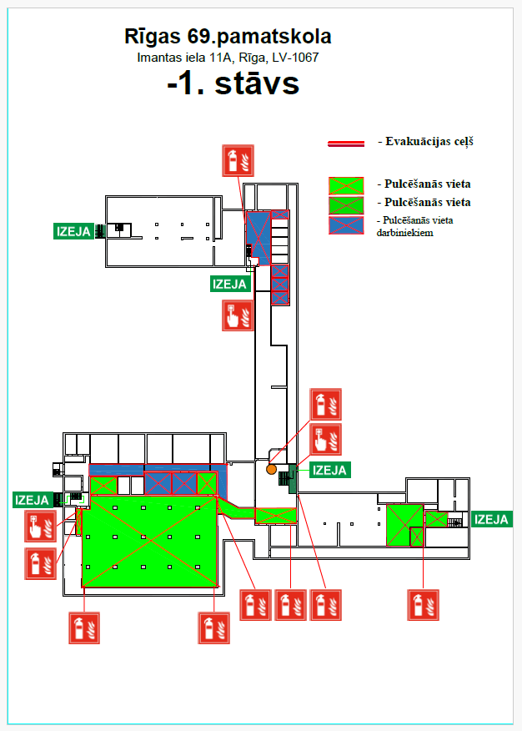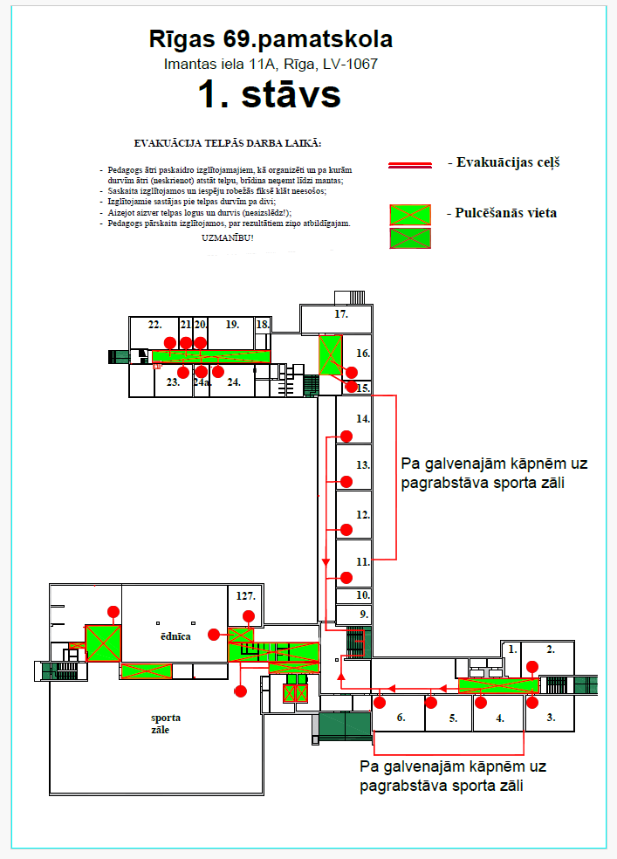
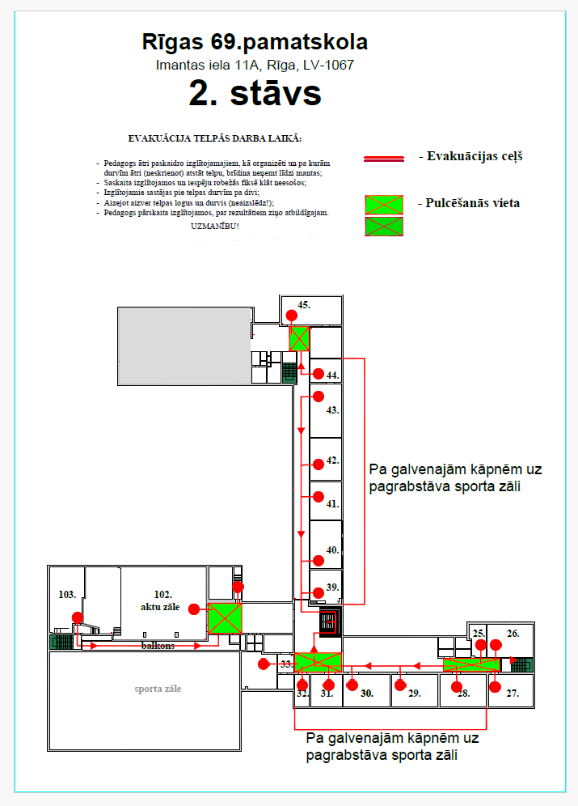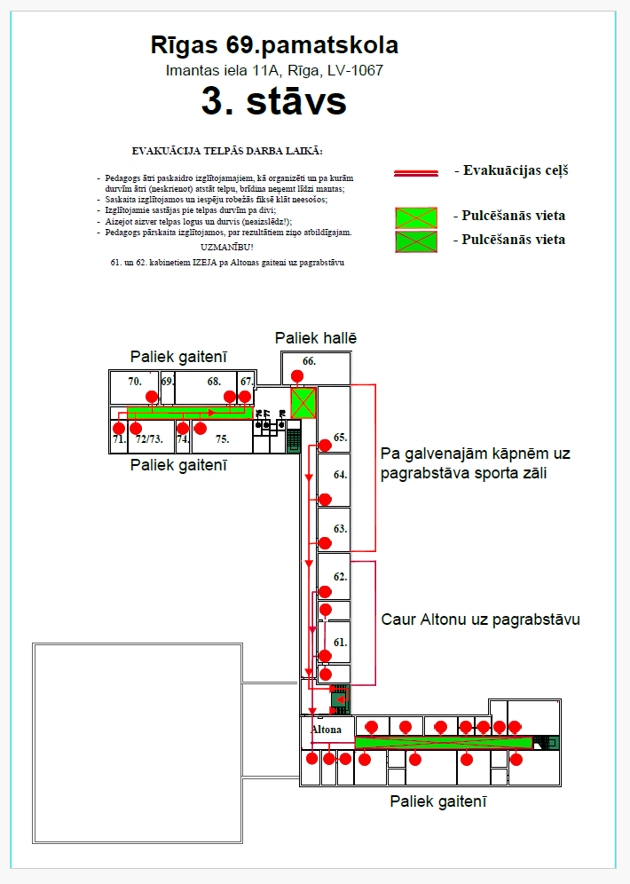

3.pielikums
pie Iekšējiem noteikumiem
“Rīgas 69. pamatskolas rīcība bezpilota lidaparāta (drona)
vai cita gaisa apdraudējuma gadījumā”

VEIDLAPA IZGLĪTOJAMĀ IZŅEMŠANAI NO SKOLAS GAISA APDRAUDĒJUMA SITUĀCIJĀ

1. Informācija par izglītojamo
Vārds, uzvārds: __________________________________________
Personas kods (ja piemērojams): ___________________________
Klase/grupa: _____________________________________________
2. Informācija par personu, kas izņem izglītojamo
Vārds, uzvārds: __________________________________________
Personas kods: ___________________________________________
Tālruņa numurs: _________________________________________
Saistība ar izglītojamo (vecāks/aizbildnis/cita pilnvarota persona):
______________________________________________________________
3. Informācija par izņemšanu
Datums: ____ / ____ / ______
Laiks: ______ : ______
Apstiprinājums, ka esmu iepazinies/-usies ar situāciju un uzņemos atbildību par izglītojamo pēc izņemšanas no Iestādes:
☐ Jā
4. Iestādes pārstāvja apliecinājums
Iestādes darbinieka vārds, uzvārds: _________________________
Amats: ________________________________________________
Paraksts: __________________________
5. Izņemošās personas paraksts
Paraksts: __________________________

